CÁC TRƯỜNG HỢP ĐỒNG DẠNG CỦA TAM GIÁC
Họ tên học sinh: …………………………..…..…………………… Lớp: 8B1/ …... Ngày: …. / … / 20….
- Lí thuyết
1. Trường hợp cạnh góc cạnh (c.g.c): Nếu hai cạnh của tam giác này tỷ lệ với hai cạnh của
tam giác kia và hai góc tạo bởi các cặp cạnh đó bằng nhau, thì hai tam giác đó đồng dạng với nhau.  Nếu: 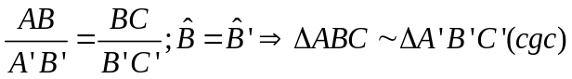 | 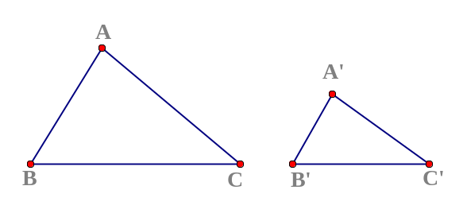
2. Trường hợp góc góc (g.g): Nếu hai góc của tam giác này lần lượt bằng hai góc của tam giác
kia thì hai tam giác đó đồng dạng.
Nếu 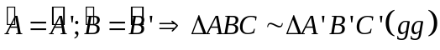

- Bài luyện tập
Bài 1. Hình thang vuông ABCD có: . Tính BC?
Bài 2. Cho tam giác ABC có các cạnh  Đường phân giác góc A cắt cạnh BC tại D. Gọi M, N lần lượt là hình chiếu của các điểm B, C trên đường thẳng AD.
a. Tính tỉ số 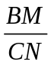
b. Chứng minh 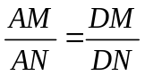
Bài 3: Cho tam giác ABC có AB = 8cm, AC =16cm. Gọi D và E là hai điểm lần lượt trên cạnh AB và AC sao cho BD = 2cm, CE = 13cm. Chứng minh rằng
a. 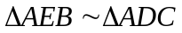
b. 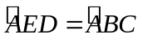 , cho DE = 5cm. Tính BC?
c. 
Bài 4. Cho tam giác ABC có AB = 6cm, AC = 9cm, D thuộc AC sao cho 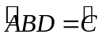. Tính AD?
Bài 5. Cho tam giác ABC có AB > AC. Đường phân giác AD. Lấy điểm E trên cạnh AC sao cho 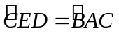
a. Tìm tam giác đồng dạng với 
b. Chứng minh rằng: 
Bài 6: Cho 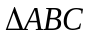 có AM là phân giác 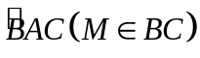. Kẻ tia Cx thuộc nửa mặt phẳng bờ BC không chứa A sao cho 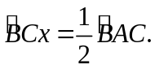 Gọi N là giao điểm của Cx và tia AM. Chứng minh:
a. 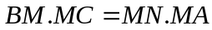
b. 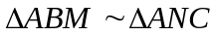
c. Tam giác BCN cân
- Bài tập bổ sung
Bài 1: Cho tam giác ABC vuông tại A, AB = 1cm, AC = 3cm. Trên cạnh AC lấy các điểm D, E sao cho AD = DE = EC
a. Tính độ dài BD
b. Chứng minh: 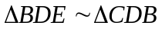
c. Tính: 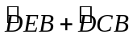
Bài 2*: Cho tam giác ABC và d là đường thẳng tùy ý qua B. Qua E là điểm bất kỳ trên AC, vẽ đường thẳng song song với AB, BC, lần lượt cắt d tại M và N. Gọi D là giao điểm của ME và BC. Đường thẳng NE cắt AB và MC lần lượt tại F và K. Chứng minh
a. 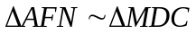
b. 
IV. Bài tập về nhà
Bài 1: Cho 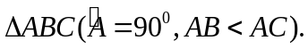 Vẽ đường cao AH (). Lấy điểm D đối xứng với B qua H
a. Chứng minh: 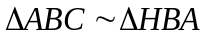
b. Qua C dựng đường thẳng vuông góc với tia AD cắt AD tại E. CMR: 
c. Chứng minh: 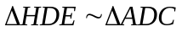
d. Cho AB = 6cm, AC = cm. Tính diện tích 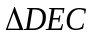
e. AH cắt CE tại F. Chứng minh tứ giác ABFD là hình thoi.
Bài 2: Cho tam giác ABC nhọn. Kẻ các đường cao BE và CF cắt nhau tại H
a. Chứng minh: 
b. Qua B kẻ đường thẳng vuông góc với CF cắt tia AH tại M, AH cắt BC tại D. Chứng minh : 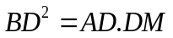
c. Cho 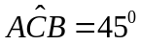 và kẻ AK vuông góc với FE tại K. Tính tỉ số 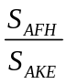
d. Chứng minh: 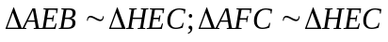
e. Chứng minh: 

